Wie viele Franken und Rappen sind das?

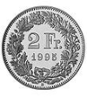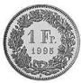 | 3, 2 5 F r.
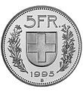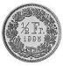
Wie viele Franken und Rappen sind das?

